附件1： 勤工助学用工部门使用手册

一、登录系统
- 打开浏览器输入ehall.cidp.edu.cn,点击登录，输入用户名、密码登录。例：图（1-1）
- 点击搜索应用服务。例：图（1-2）
- 输入勤工助学，点击搜索，进入该应用。例：图（1-3）
- 勤工助学新增单位、岗位操作
1、使用用工单位审核角色，进行新增单位。填写单位信息后点击保存。例：图（2-1），图（2-2）
2、新增完单位后，点击岗位管理，进行岗位新增。填写完岗位信息后点击保存。例：图（2-3），图（2-4）
3、用人单位领导审核，审核申请的岗位，点击详情查看，可进行退回、通过、不通过等操作，点‘退回’可修改，如果点击‘不通过’，则不可修改，只能重新申请。点击‘通过’后待学生工作处批准。例：图（2-5），图（2-6）
4、学生工作处批准后，学生即可申请。学生申请，用工单位自行组织面试，面试结束后，需选中面试通过的学生进行审核操作。学生工作处审核后，即可上岗。审核例：图（2-7）
- 薪资发放操作
1、各部门负责做好勤工助学学生的考勤、工时记录、报薪资表工作。
薪资发放时，选择用工单位薪酬管理，明细管理中修改学生的工时等信息，例：图（3-1）
2、选择年份、月份后，将鼠标放在需要提交发放的岗位上，点击提交发放薪酬申请。例：图（3-2）
3、填写工时和实发金额，然后提交部门领导审核。例：图（3-3）
4、提交审核后用人单位领导在薪酬管理进行审核申请，或者在明细管理中进行修改实发金额，然后通过或退回即可。审核例：图（3-4），修改实发金额例：图（3-5）

图1-1
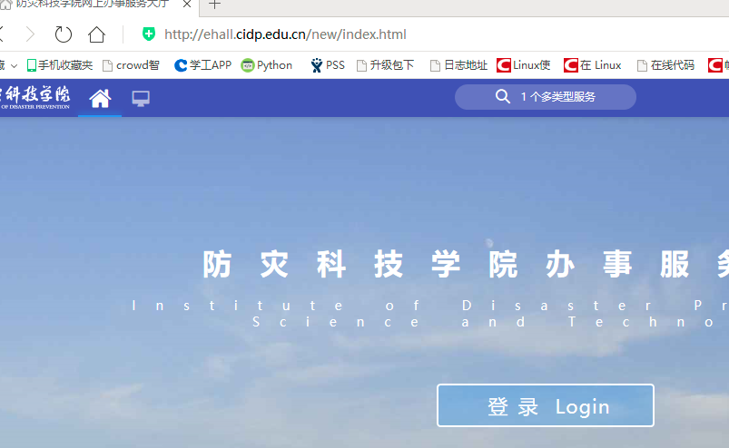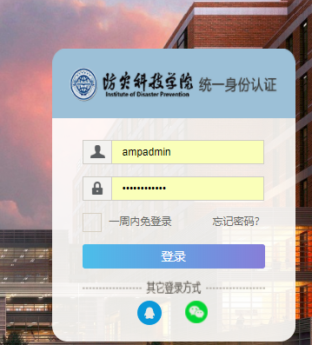
图1-2
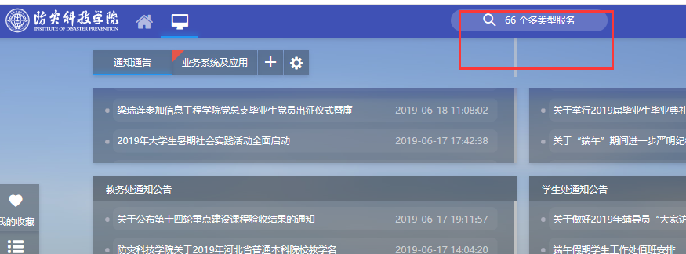
图1-3
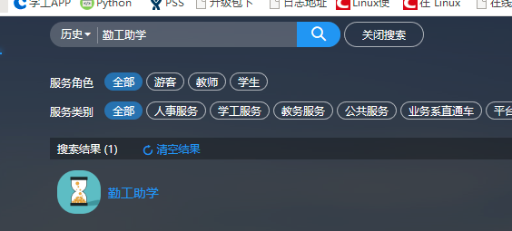
图2-1
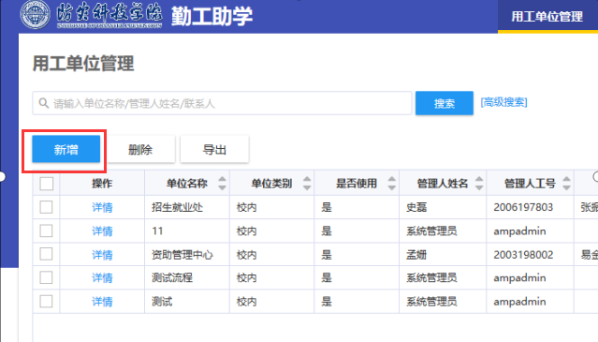
图2-2
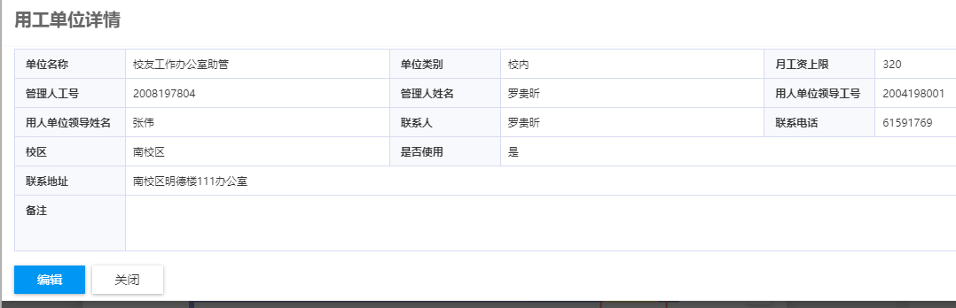
图2-3
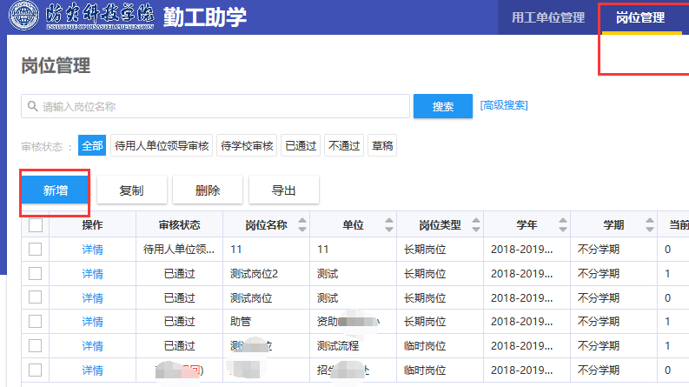
图2-4
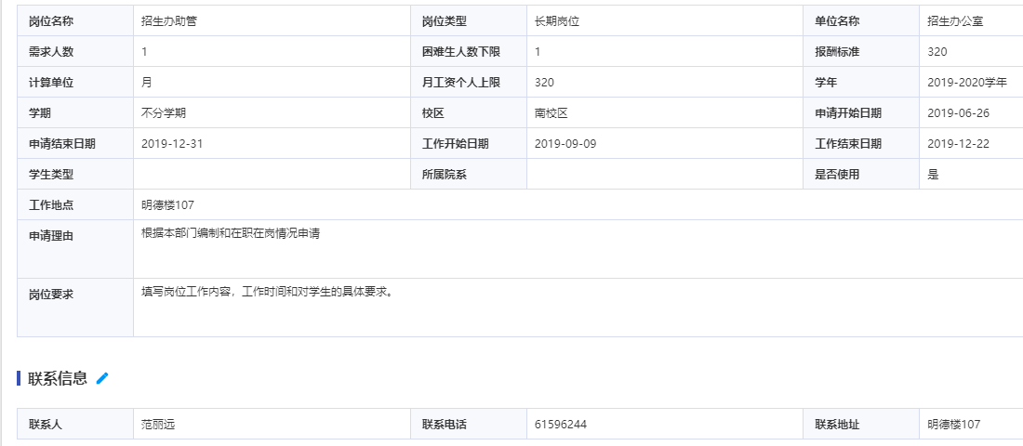
图2-5
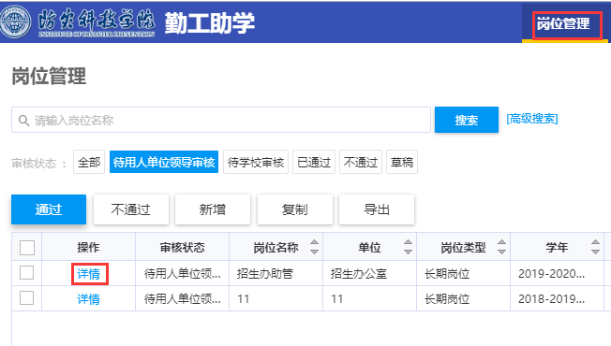
图2-6
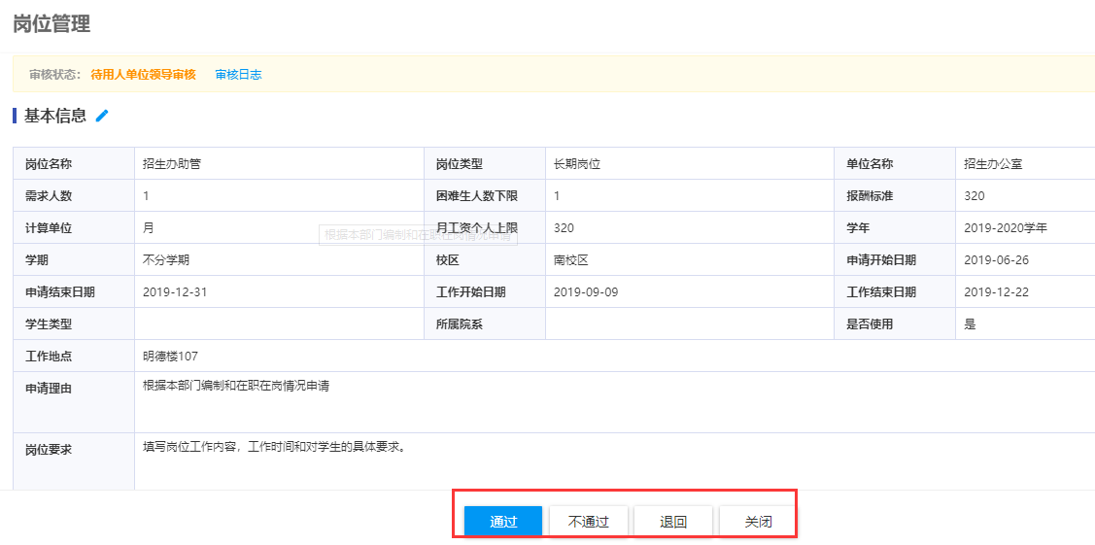
图2-7
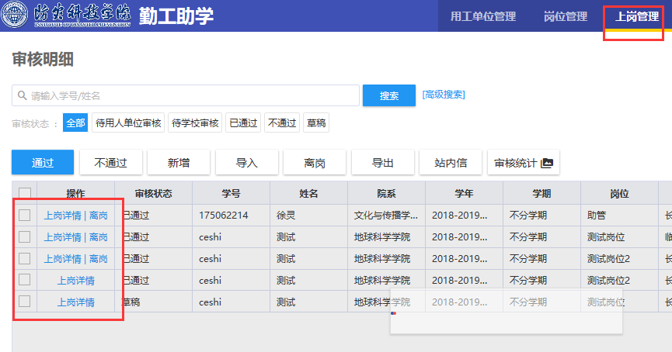
图（3-1）
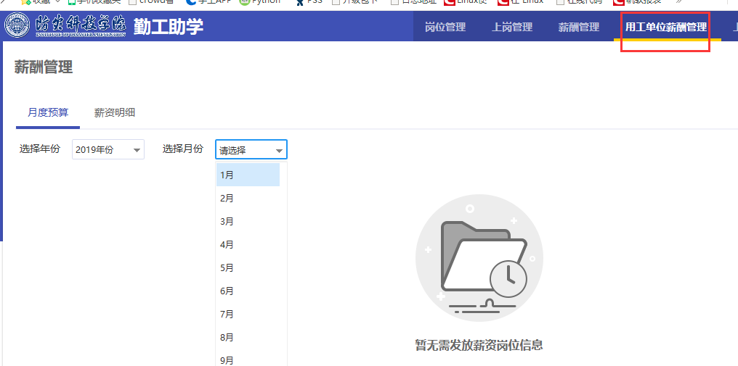
图（3-2）
图（3-3）
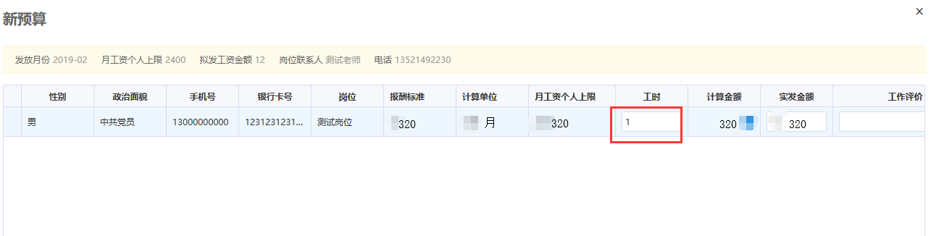
图（3-4）
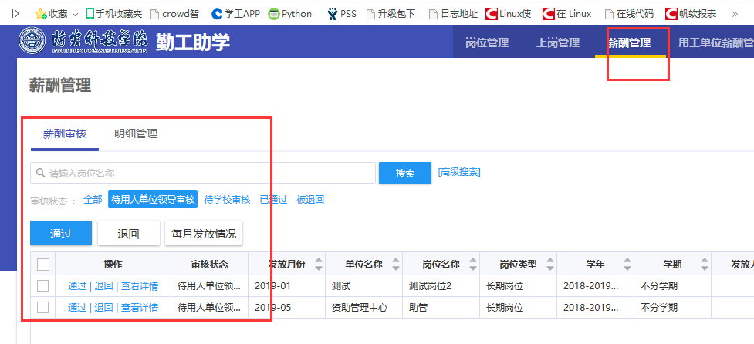
图（3-5）
